 |  | 작성자 | 2021180009 박경준  2021180010 박대원  2021180035 임찬진 | 팀명 | 임박박전설의시작
주차 | 24 | 기간 | 2026.1.19 ~ 2026.1.25 | 지도교수 | 정 내 훈(서명)
이번주 한일 | 공격시 클라이언트 크러쉬 문제 해결  WSA EVENT SELECT -> blocking socket으로 변경  NPC 서버사이드 물리엔진 강체 적용  서버에 컴포넌트 패턴 도입  NPC끼리의 물리 충돌 검사 비활성화 및 JOLT 임시 메모리 할당자를 logic스레드당 1개로 만들어서 여러 방에 재사용하게 변경  네임스페이스 구조 정비 및 GAME/SERVER 분리  NPC 이동을 CharacterController 기반으로 전환 + 이동로직 수정(도달못하면 다른위치로)  BT를 이용한 물리 시뮬레이션이 적용된 AI구현  AI/BT 구조 개선 및 대규모 NPC 동기화 최적화  그리드 맵 도입

<상세 수행내용>
공격시 클라이언트 크러쉬 문제
- otherPlayer에서 공격 애니메이션 바인딩이 안되어 있어서 널포인터 접근 에러
- 바인딩 추가 하고 테스트 해보니 메인 플레이어의 공격 애니메이션과 otherPlayer의 애니메이션이 동기화 됨 -> 같은 GLTF 클립을 사용해서 한쪽에서 가중치를 바꾸면서 애니메이션이 플레이 되는 것으로 보임 -> 현재 해결법은 메쉬를 각각 로딩하던지 클립을 따로 빼던지 해야함 재사용 하려면 조금 수정이 필요 할 듯
WSA EVENT SELECT로 되어있던 클라이언트 네트워크 스레드 소켓 모델 변경
- 네트워크 스레드를 하나 사용하기 때문에 SELECT 쓸 필요가 없기 때문에 블로킹으로 안전하고 간단한 네트워크 코드로 원복
NPC안에 AI, Physics, Transform 기능이 다 들어가야되서 관리가 힘듦 -> gameObject – component 패턴으로 기능 분리
- 서버의 네임스페이스도 변경 -> game으로 컴포넌트와 오브젝트 묶음
NPC 물리엔진 적용
- 서버에서 jolt 라이브러리의 강체를 NPC 바디에 적용해서 실제 물리를 적용 해봄
- 캡슐 콜리전을 설정하여 굴러 다니는 시뮬레이션까지 테스트 완료
- 그러나 100개 방의 100개 NPC 강체를 적용하니깐 CPU 점유율 폭발 -> 문제는 NPC끼리 충돌 시뮬레이션 때문에 느려짐 -> NPC 레이어 설정해서 NPC끼리는 서로 충돌 건너뛰게 설정해서 해결
BT와 블랙보드 구현
- 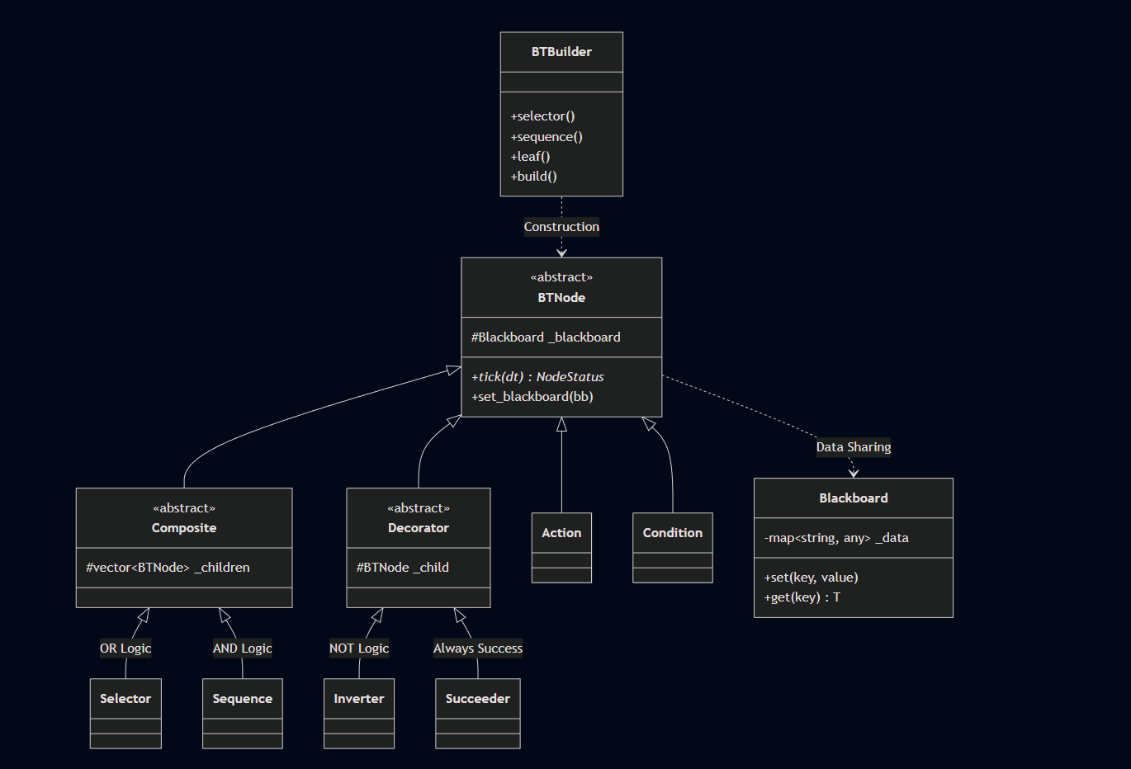
- 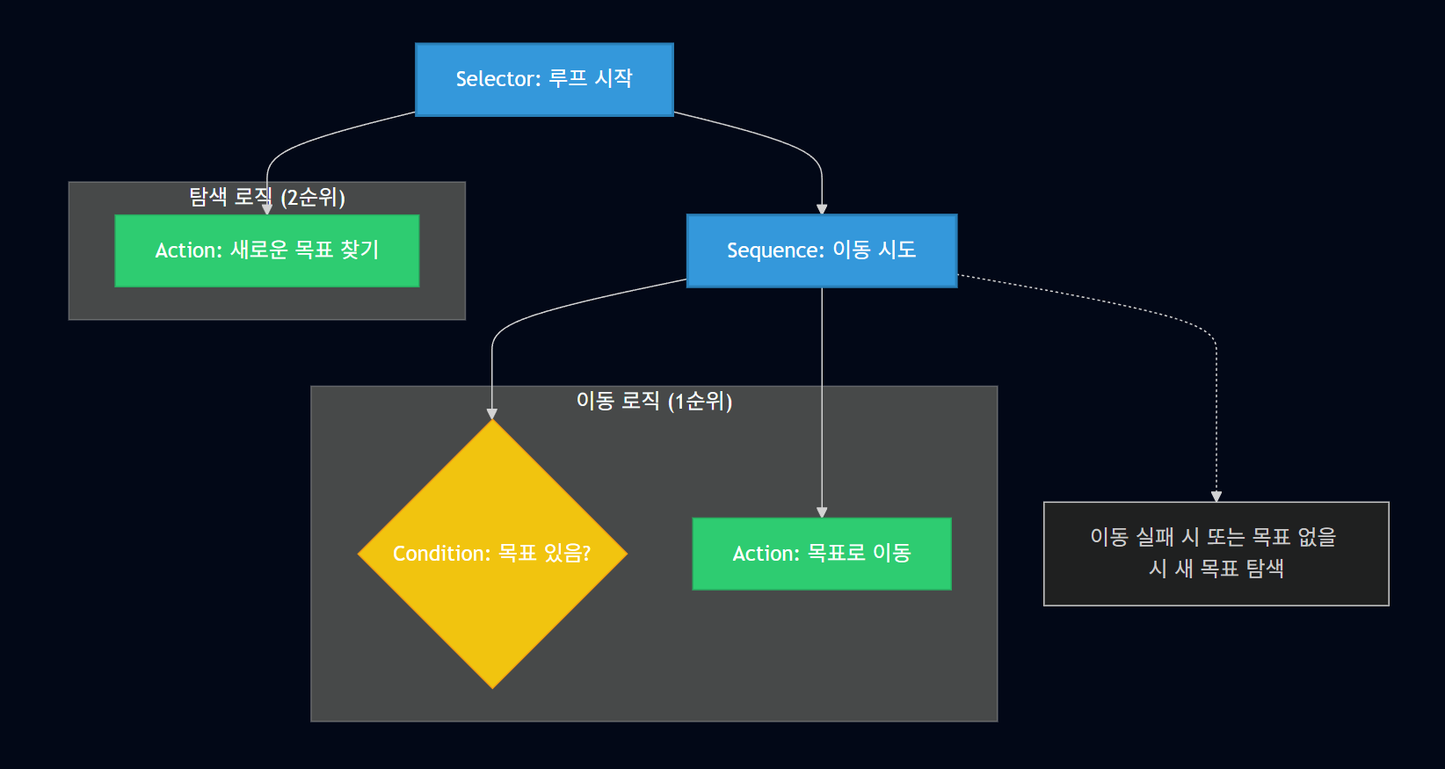
- 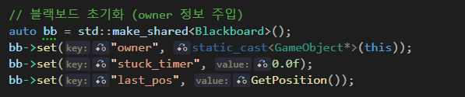
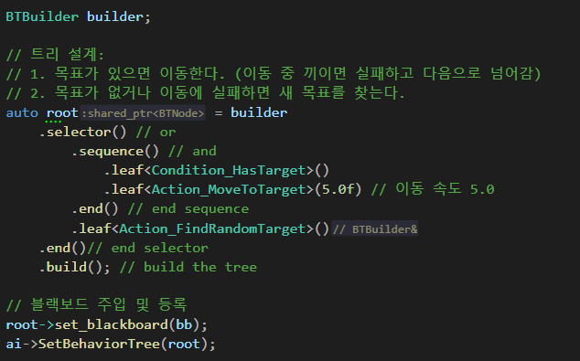
- 실제 BT 사용법
- BlackBoard에 string과 any_type으로 필요한 정보를 등록 할 수 있음 함수 등록도 가능
- 데코레이터들인 Inverter와 Succeeder 둘 다 BTBuilder::leaf 함수의 인자로 전달 가능하게 해서 로직 반전 및 항상 참을 만들 수 있음
- NodeStatus 3가지를 만들어서 {성공, 실패, 실행중} 3가지중 하나를 리턴하도록 설계
- 각 노드는 매프레임 실행되는 tick 함수를 구현 해야함
- 각 노드는 데이터 공유를 위한 blackBoard라는 shared_ptr존재
- 노드를 상속 받는 Composite들인 Selector와 Sequence는 자식을 가지는 중간 노드이며 각각 or과 and를 실행 노드의 실행 순서는 실제 BT 사용법에서 보이는 것과 마찬가지로 먼저 등록한게 먼저 실행됨
- Condition과 Action은 노드를 상속 받는 리프 노드들임 Action 구현체들은 은 Tick을 구현해야하고 Condition은 check함수를 구현해야함
- BTBuilder는 BT 생성을 쉽게 하기 위해서 만든 빌더 패턴 구현체임
마지막의 build 함수를 통해서 root 노드를 리턴 받아서 사용하면 됨
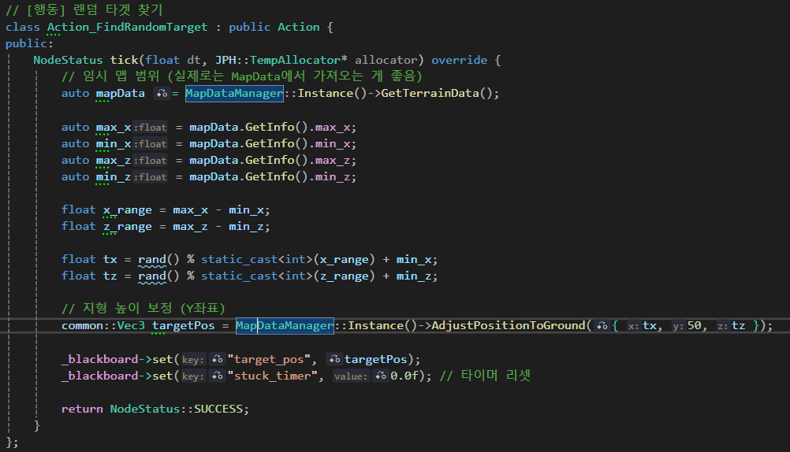
- Action 노드 예시: npc의 랜덤 위치 찾는 Action노드

NPC 패킷을 한번에 3kb 정도 뭉쳐서 보내니깐 클라이언트 메인루프의 네트워크 처리 루프가 길어져서 GPU기다리는 시간이 길어져서 D3D에러 발생 -> 랜덤 딜레이 설정으로 해결

그리드 맵 도입
- 플레이어 주변 9개 셀 (50*50짜리)에 있는 NPC의 정보만 업데이트 하고 시야에 안들어오는 npc는 despawn 패킷으로 클라이언트에서 삭제하고 브로드 캐스팅 함수 -> BroadCastNearBy로 바꿈
문제점 정리 |  | 해결 방안
다음 주차 | 25 | 다음 기간 | 2026.1.26 ~ 2026.2.1
다음주 할 일
지도교수
Comment

